'¿Profecía o herejía?' Los ecos del Sínodo de la Amazonía, en Madrid... y la Madre Tierra se hizo Evangelio. Y habitó entre nosotros
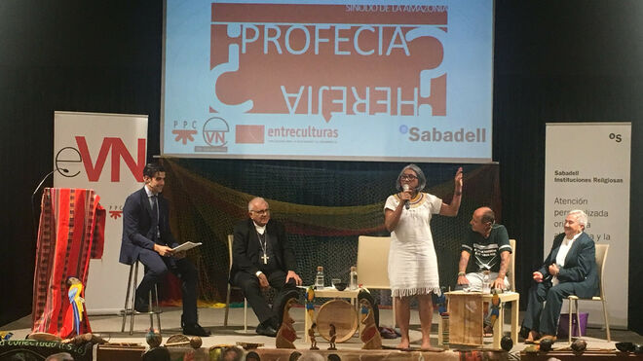

"Más que ser ordenadas, queremos participar en el proceso, y no ser excluidas en la toma de decisiones. Y eso no debe ser así. Tenemos que participar de todo. Porque el día en que nosotras nos pongamos en huelga, vamos a ver cómo será la Iglesia sin las mujeres"

Las imágenes robadas y tiradas al río, recuperadas, presidieron el encuentro, organizado en los jesuitas de Serrano y convocado por PPC, Entreculturas y el Banco Sabadell

Berzosa: “Yo mujer, en esta estructura de Iglesia, no me gustaría ser ordenada. En otra estructura, puede ser que sí"

María Luisa Berzosa, el cardenal Porras, Arizete Miranda y Fernando López, sj., protagonistas del debate

Arizete: "Celebramos, presidimos, y a Dios no le hacemos ningún mal. El día en que nos pongamos en huelga, vamos a ver cómo será la Iglesia sin las mujeres"

Porras: "Hay que avanzar para que las mujeres no sólo hablen, sino que tengan voto"

Fernando López: Este es un tiempo de profecía, de anuncio y de denuncia. Es necesario un proyecto común que defienda la vida de los pobres"
30.10.2019 Jesús Bastante
Unas figuras. La Madre Tierra. La vida. Las mismas que fueron robadas y arrojadas al Tíber por los enemigos del Espíritu. Las mismas que fueron recuperadas, y asistieron al fin del histórico Sínodo de la Amazonía. Esas imágenes de la Pachamama presidían esta tarde el magnífico coloquio que, bajo el título '¿Profecía o herejía?', congregó a más de doscientas personas en el auditorio de los jesuitas de Serrano. El auditorio del Banco Sabadell, escenario previsto, se quedó tan pequeño que hubo que cambiar a última hora.
No tuvieron desde el Sabadell, PPC y Entreculturas miedo a cambiar con tan poco tiempo. Tampoco tienen miedo los padres, y madres, sinodales que participaron en la mesa redonda, acompañados por una veintena de indígenas y los cardenales Osoro y Amigo, que asistían, maravillados, en primera fila, como uno más. Y si el miedo existe, sirve para seguir avanzando, como apuntó la brasileña Arizete Miranda, auditora del Sínodo, haciendo vibrar al auditorio. "Tengamos miedo, pero avancemos. Todos los puntos nuevos tenían menos votos, pero ¡pasamos!". La pura verdad.
Moderados por el director de Vida Nueva, José Beltrán, y presentados por Santiago Portas, del Banco Sabadell, participaron cuatro tertulianos de lujo: Arizete y Fernando López (jesuita, cuatro décadas en la Amazonía; y María Luisa Berzosa, jesuitina y miembro de la secretaría general del Sínodo, y el cardenal Porras, presidente del Sínodo.

Porras votó sí a todos los puntos
Un Porras que, desde el principio, confesó haber votado 'Sí' a los 120 puntos del documento final. "Hay que ampliar la ministerialidad. Como bautizados tenemos la misma responsabilidad", apuntó el cardenal venezolano.
Para Berzosa, ha sido “un Sínodo profético, pero la profecía tiene algo de herético, porque supone abrir caminos nuevos, y muchos cambios y conversiones. No es ortodoxo, no es muy formal, no es muy legislativo... ¡pero el espíritu es así!”
Para Fernando López, este tiempo “es un tiempo de kairós, de profecía, de anuncio y de denuncia”. “Vivimos en un tiempo en que el sistema económico y político está fatal, y dentro de la Iglesia también tenemos problemas muy serios”, proclamó. Por eso, “es necesario un proyecto común que defienda la vida de los pobres”.
“Esta Iglesia nos invita a darnos las manos para que el cambio suceda”, añadió Arizete, quien pidió “ayudar al Papa Francisco, que nos invita a crear cosas nuevas. Juntos podemos hacer la diferencia del nuevo camino”.

Todos somos un poco fariseos, un poco publicanos
Por su parte, Porras planteó las palabras del Papa sobre el desborde. “El desborde no es cumplir con la ley, es ir más allá. Vale la pena reescuchar la homilía del domingo, porque lo del fariseo y el publicano fue una pedrada para todos. Todos tenemos un poquito de fariseos y de publicanos”. ¿Qué quiere decir esto? “Que hay que apostar por una sinodalidad horizontal: aquí somos todos bautizados, tenemos la misma exigencia”.
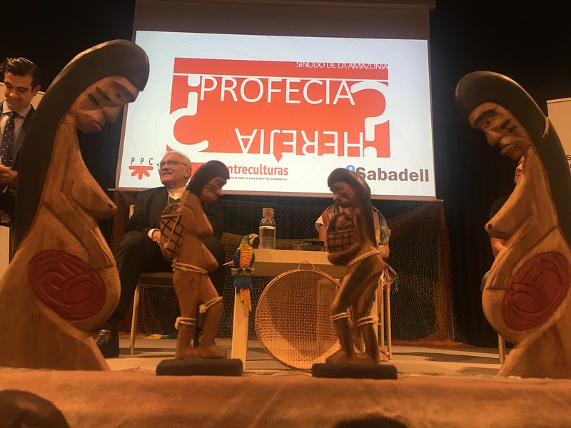
Fue el primer sínodo en el que hablaron tantas mujeres, y laicos, y expertos, y que, añadió tiene que ver “cómo avanzar para que no solamente hablen, sino que tengan voto”. “Se abren dinámicas para encontrar nuevos caminos. A todos nos cuesta cambiar. Tenemos que estar en permanente cambio. Creatividad y coraje, ésa es la herejía”.
“Ninguno soñamos hace cinco años un Sínodo de la Amazonía”, apuntó Fernando. “Hay algo que está naciendo, todos estamos sorprendidos, un poco asustados... Seguir dialogando sin miedo. Tenemos que avanzar por aguas más profundas”.
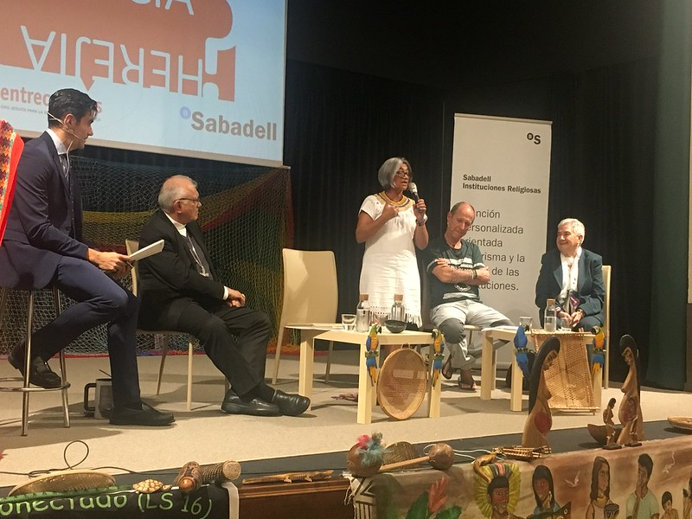

Curas casados, mujeres ministras
Respecto a los dos grandes temas, el sacerdocio para casados y el papel de la mujer, Porras lamenó que las trabas “vienen por el poder y el miedo”. “La ordenación de los 'viri probati' no es destruir el celibato ni el sacerdocio, ni plantear que hay necesidad de las cosas porque hay escasez. Debemos tener esperanza, y saber ver lo que nos dejaron, ser nosotros los que recibamos el testigo, y no lo enterremos con cara de velorio”.
“Los nuevos ministerios sirven para ver cómo ampliar la atención a las personas”, explicó Berzosa.
“Es verdad que nos preocupamos de las necesidades básicas (salud, educación, alimento...), ¿y cuándo llegan las necesidades espirituales? ¿No se puede atender a las personas si no hay un sacerdote varón? ¿No será que el Espíritu va a suscitar nuevas formas?”.
“Yo mujer, en esta estructura de Iglesia, no me gustaría ser ordenada. En otra estructura, puede ser que sí. Cuando tiene que venir una persona de fuera del grupo (en ejercicios) a confesar o celebrar, suena raro”, confesó.
"Celebramos, presidimos, y a Dios no le hacemos ningún mal", reveló Arizete. "Nos han contado que Jesús de Nazaret, con su presencia sencilla y humilde, curaba, sanaba a las personas. Y nosotros y nosotras, sanados por dentro, también podemos hacerlo". "Más que ser ordenadas, queremos participar en el proceso, y no ser excluidas en la toma de decisiones. Y eso no debe ser así. Tenemos que participar de todo. Porque el día en que nosotras nos pongamos en huelga, vamos a ver cómo será la Iglesia sin las mujeres".
Cuatro palabras. Para María Luisa Berzosa, esperanza; para Fernando; profecía; para Arizete, pacto; para Porras, alegría. Cuatro palabras para un camino que construir. Y una oración-danza en la que todos participaron, unidos de la mano, bailando y cantando. Desde los cardenales a los indígenas, todos unidos de la mano. En una misma iglesia de Jesús.
